В Черикове состоялся митинг-реквием, посвященный 37-й годовщине чернобыльской трагедии
26.04.2023
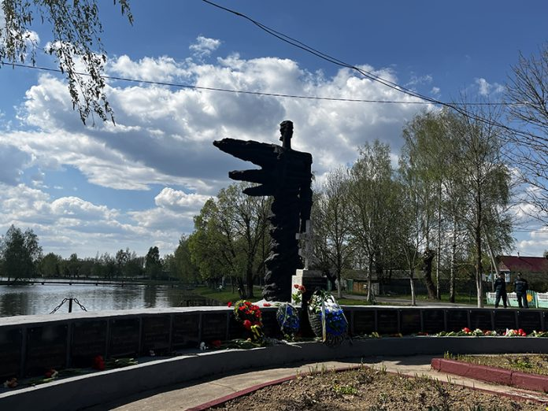
Сегодня у памятного знака отселенным деревням на городском озере по ул. Рокоссовского города Черикова состоялся митинг–реквием, посвященный 37-й годовщине катастрофы на Чернобыльской АЭС.
Участие в мероприятии приняли начальник главного управления землеустройства Могилевского областного исполнительного комитета Ирина Петрученя, председатель районного исполнительного комитета Олег Малышевский, прокурор Чериковского района Александр Моисеев, благочинный Чериковского округа, протоиерей Николай Жук, почетный гражданин Чериковского района Андрей Медведев, участники ликвидации последствий аварии на Чернобыльской атомной электростанции, члены исполкома, представители силовых структур, начальники отделов райисполкома, представители трудовых коллективов, общественность, учащаяся молодежь.
Скорбный день аварии на Чернобыльской АЭС чериковляне помнят и всегда собираются вместе, чтобы вспомнить о тех, кто пожертвовал жизнью, здоровьем, покоем и благополучием, исполняя свой долг при ликвидации последствий трагедии, выразить слова благодарности всем тем, кто остался на родной земле, направив все свои силы на ее возрождение и восстановление.
